

**Марко Ђурић AI 34/2022**

Катедра за анимацију у инжењерству

**Web - дизајн**

Предметни пројекат

Нови Сад, 2025.

# Увод

У предметном пројетну задатак је био на направимо сајт који је прављен преко CSS-a, Bootstrap-a i JavaScript-a.

Као тема сајта изабрао сам историју крими трилера. Прво ће се причати о одређеном добу, њеним писцима и специфичностима, да би дошли до савременог доба и истакли неке од тренутно најбољих писаца.

# Рад

Кроз ставке предметног пројекта проћи ћу једну по једну и објаснити на који су начин испуњене.

Сајт има десет страница и конзистентан, једноставан дизајн у ком доминирају црна, сива и бела. Састоји се од почетне странице, пет историјских страница, три савремене и једне посвећене српским крими-трилерима.

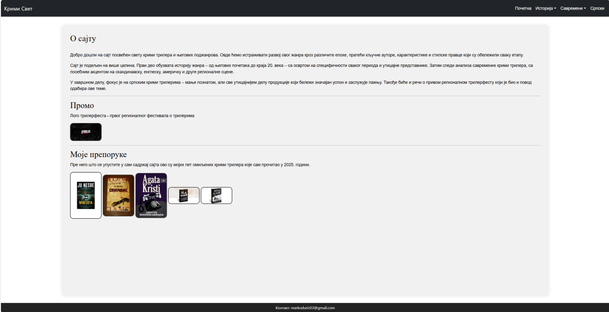

Свака страница има смислен садржај. Трудио сам се да га јасно структурирам и поткрепим тачним подацима.

На свакој страници налазе се навигациони бар, садржај и подножје. Садржај дели страницу на појединачне чланке, а испод сваког чланка постоји могућност повратка на врх странице.



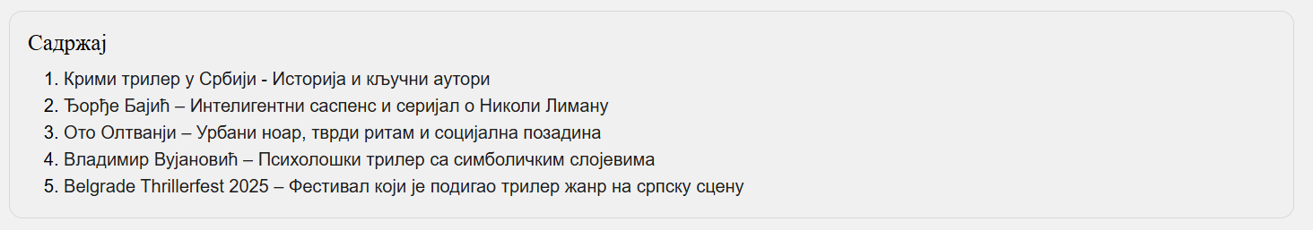

Screenshot 2025-08-13 171340

Сајт је респонзиван: скалира се и у потпуности прилагођава сваком уређају — од великих екрана до телефона.

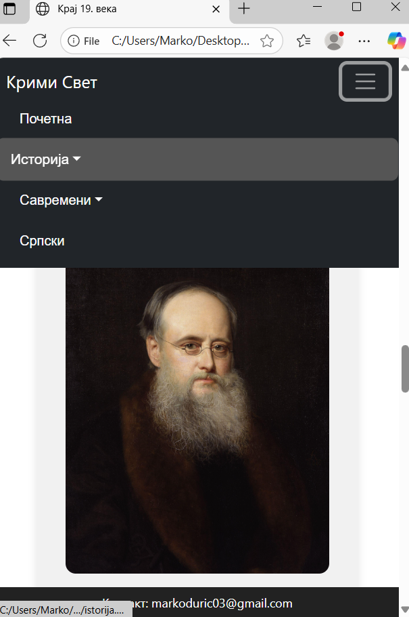

Bootstrap је, између осталог, коришћен и за рад са сликама. При преласку курсором појављује се текст (биографски исечак), а умањене слике на почетној страници служе као галерија; на клик се приказују у средишту екрана.

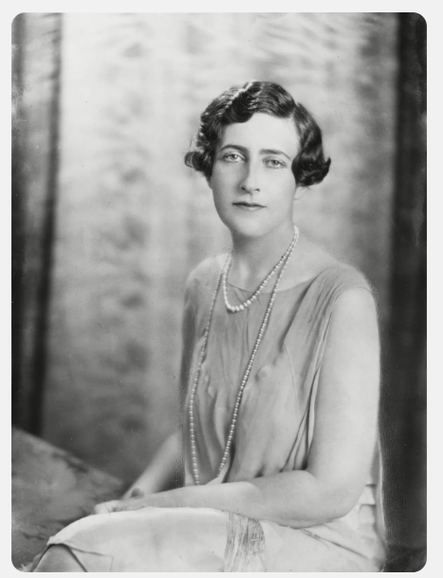 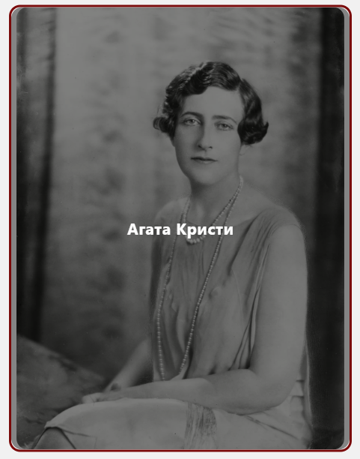

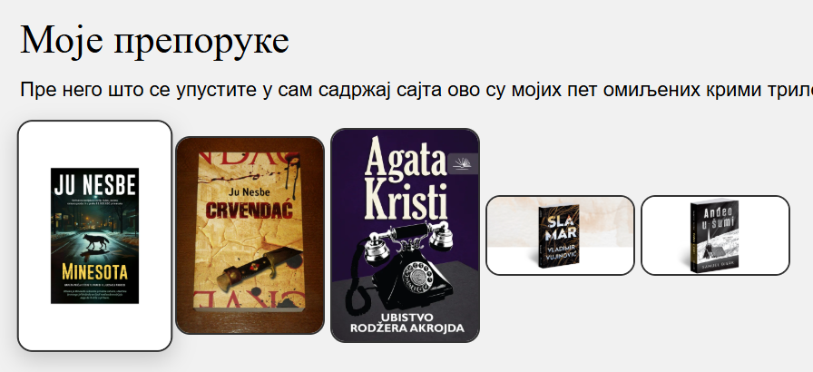

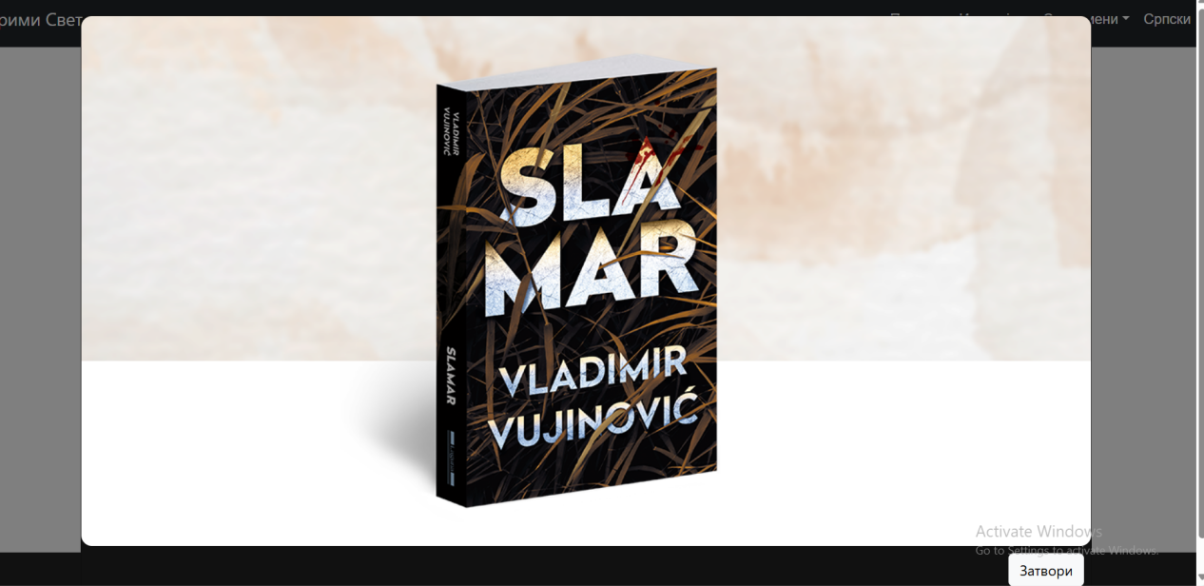

Навигација је фиксирана на врху (sticky) и омогућава прелазак са сваке странице на наредну. Две главне целине подељене су на више подстраница, што не омета интеракцију.

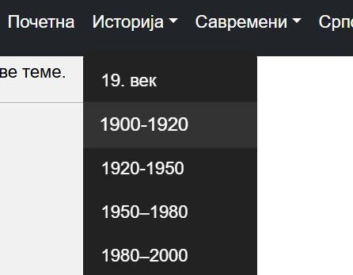

На свакој страници налази се више од три смислена пасуса текста; садржај је унапред припремљен.

За акцију која директно користи JavaScript осмислио сам изазов: кликом на дугме појављује се назив насумично изабраног романа који треба прочитати.

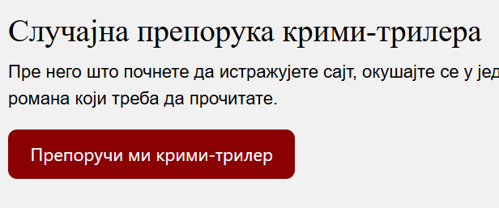

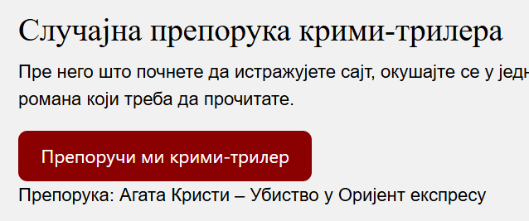

Задатак сам радио самостално.